ODYS - idealne miejsce na impreze firmową
Potrzebujesz miejsca na imprezę firmową? Przeczytaj nas artykuł i dowiedz się dlaczego Hotel ODYS nadaje się idealnie!

Organizacja zimowej imprezy

Jeżeli planujesz w swojej firmie organizacje spotkania wigilijnego dla osób z każdego działu by wspólnie świętować ten cudowny czas w roku, bądź też zastanawiasz się nad zorganizowaniem imprezy karnawałowej tudzież sylwestrowej związanej z firmą integracją, warto rozważyć miejsce na imprezę firmową, które posiada wystarczającą ilość udogodnień, dzięki czemu to wydarzenie będzie niezwykle udane.

Hotel ODYS - miejsce na imprezę firmową w górach

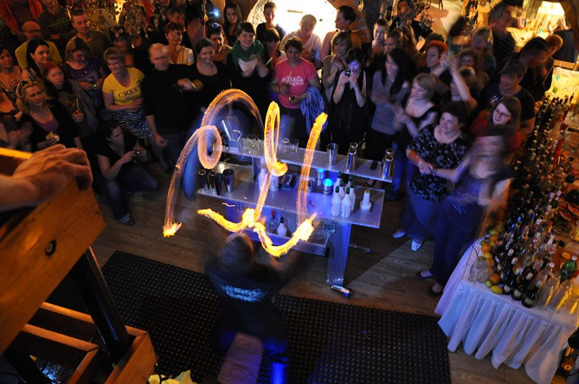
Hotel ODYS to Centrum Wypoczynkowe, które znajduje się nieopodal gór beskidzkich oraz jeziora Żywieckiego. To sprawia, iż lokalizacja sali bankietowej oraz pokojów i innych obiektów Hotelu, w których będziecie spędzać integracyjny czas jest niesamowicie malownicza. ODYS to miejsce na imprezę firmową, które jest także dobrą bazą wypadową do turystycznych miejsc takich jak Wisła czy Szczyrk, bądź Ustroń. Dodatkowo Hotel Odys oferuje wiele atrakcji związanych z organizacją firmowej Wigilii, Sylwestra czy też spotkania karnawałowego. Wybierz bankiet z klasą, cocktail-party lub uroczysty obiad a my zajmiemy się resztą! Szczegółowe informacje dotyczące oferty, atrakcji, cen oraz udogodnień znajdują się na oficjalnej stronie Centrum wypoczynkowego ODYS.

